**DATOS DEL ESTUDIANTE**

|  |  |  |  |  |
| --- | --- | --- | --- | --- |
| Apellidos y Nombres: | Juan Piero Vincha Loza | ID: | 1406507 | |
| Dirección Zonal/CFP: | tacna\_moquegua | | | |
| Carrera: | Ingenieria de Software con Inteligencia Artificial | Semestre: | | 05 |
| Curso/ Mód. Formativo: | 202510-PIAD-525-TEC-NRC\_45754 | | | |
| Tema de Trabajo Final: | Implementación de un aplicativo móvil para mejorar el proceso de recolección y registro de residuos sólidos en la empresa | | | |

* **Identifica la problemática del caso práctico propuesto.**

La empresa ECOLIM S.A.C. enfrenta varios problemas en su proceso actual de gestión de residuos primero el proceso manual de recolección y registro de residuos sólido, ineficiencias en la recopilación de datos, errores frecuentes en la cantidad y tipo de residuos registrados, falta de confiabilidad en los reportes finales, dificultades para cumplir adecuadamente con los reportes exigidos por autoridades ambientales

Estos problemas afectan tanto la operación diaria como la conformidad regulatoria y la toma de decisiones estratégicas de la empresa.

* **Identifica propuesta de solución y evidencias.**

Las propuestas de solución son un registro digital en tiempo real de los residuos recolectados, sistema de categorización intuitivo para identificar tipos y cantidades de residuos, generación automática de reportes para autoridades y directivos, funcionalidades de control de cumplimiento de normativas ambientales, dashboard analítico para monitoreo y toma de decisiones.

Las Evidencias de mejora esperadas son reducción de errores en el registro de datos, aumento de la eficiencia operativa, mejora en la calidad y confiabilidad de los reportes, mayor cumplimiento de normativas ambientales, mejor toma de decisiones basada en datos precisos

* **Respuestas a preguntas guía**

**Durante el análisis y estudio del caso práctico, debes obtener las respuestas a las interrogantes:**

|  |  |
| --- | --- |
| Pregunta 01: | ¿Cuáles son los principales tipos de residuos sólidos que deben ser registrados y cómo se gestionan actualmente en ECOLIM S.A.C.? |
| ECOLIM S.A.C. probablemente maneja diversos tipos de residuos sólidos, incluyendo residuos no peligrosos como papel, cartón, plásticos, orgánicos, vidrio, metales y residuos generales no reciclables, así como residuos peligrosos como productos químicos de limpieza usados, envases contaminados, material absorbente con sustancias peligrosas y residuos electrónicos. Actualmente, la gestión se realiza mediante formularios en papel donde los empleados registran manualmente los tipos y cantidades de residuos recolectados, información que posteriormente debe ser transcrita a sistemas informáticos, generando doble trabajo y posibles errores de transcripción, lo que resulta en una consolidación de datos lenta y propensa a errores que dificulta la generación de reportes precisos para las autoridades ambientales y la dirección de la empresa. | |
| Pregunta 02: | ¿Qué características debe tener el aplicativo móvil para facilitar el registro de datos en entornos industriales y de oficinas? |
| El aplicativo móvil para ECOLIM S.A.C. debe contar con una interfaz intuitiva y de rápido aprendizaje, categorización clara y visual de tipos de residuos, capacidad para trabajar offline con sincronización posterior, funcionalidades de escaneo de códigos QR/barras para identificar ubicaciones o contenedores, captura fotográfica para evidencia visual y geolocalización para verificar la ubicación de recolección. Desde el punto de vista técnico, debe ser resistente a entornos industriales siendo compatible con dispositivos robustos, optimizado para un funcionamiento con batería prolongado, con tamaño reducido de datos para operar en zonas de conectividad limitada y compatible con diversos dispositivos iOS/Android. Adicionalmente, debe incorporar medidas de seguridad como autenticación de usuarios, permisos según roles y protección de datos sensibles, todo esto pensado para facilitar el trabajo en los diversos entornos donde ECOLIM S.A.C. presta sus servicios de limpieza. | |
| Pregunta 03: | ¿Cómo puede el aplicativo móvil mejorar la precisión y la rapidez en la recolección de datos respecto al sistema manual actual? |
| El aplicativo móvil mejorará significativamente la precisión mediante validación automática de datos en tiempo real, eliminación de errores de transcripción manual, estandarización del proceso de registro mediante listas predefinidas, cálculo automático de pesos y volúmenes, y verificación cruzada con históricos para detectar anomalías. En cuanto a la rapidez, se elimina el proceso de transcripción posterior, se permite el registro inmediato en la fuente de generación, se automatizan cálculos y conversiones, se implementa una categorización asistida mediante reconocimiento visual, y se genera instantáneamente reportes y análisis, todo lo cual representa un salto cualitativo respecto al sistema manual actualmente utilizado por ECOLIM S.A.C., facilitando tanto el trabajo de los empleados en campo como la gestión administrativa de la información recolectada. | |
| Pregunta 04: | ¿Qué tipo de reportes y análisis debe generar el sistema para cumplir con las normativas ambientales y mejorar la toma de decisiones? |
| El sistema debe generar reportes operativos como registros diarios por tipo de residuo y ubicación, tendencias semanales y mensuales de generación, comparativos entre períodos y alertas por excesos o anomalías; reportes específicos para autoridades ambientales como manifiestos de disposición de residuos peligrosos, declaración anual de manejo de residuos, formatos adaptados a requerimientos regulatorios locales y certificados de tratamiento y disposición final; así como análisis para la dirección que incluyan indicadores de desempeño ambiental (KPIs), análisis de costos asociados por tipo de residuo, identificación de oportunidades de reducción y reciclaje, y proyecciones de generación futura, permitiendo así a ECOLIM S.A.C. no solo cumplir con sus obligaciones legales sino también optimizar su gestión ambiental y tomar decisiones estratégicas basadas en datos confiables. | |
| Pregunta 05: | ¿Qué desafíos técnicos y operativos pueden surgir durante la implementación del aplicativo en los diferentes tipos de instalaciones y cómo pueden ser superados? |
| La implementación del aplicativo móvil en ECOLIM S.A.C. enfrentará desafíos técnicos como la conectividad intermitente en algunas instalaciones industriales, la diversidad de dispositivos y sistemas operativos utilizados por el personal, la necesaria integración con sistemas existentes en la empresa y la garantía de seguridad para datos ambientales sensibles. En el ámbito operativo, los principales retos incluyen la posible resistencia al cambio por parte del personal, la curva de aprendizaje para usuarios menos familiarizados con la tecnología, el mantenimiento de equipos en ambientes industriales potencialmente agresivos y la necesidad de verificación y validación de datos durante el período de transición. Para superar estos obstáculos, será fundamental desarrollar un modo offline robusto con sincronización posterior, implementar un programa de capacitación escalonada y personalizada para distintos perfiles de usuarios, establecer un período de transición con sistema dual (papel y digital) para validación, realizar una implementación por fases en las diferentes instalaciones, proporcionar soporte técnico inmediato durante las primeras semanas y, especialmente, involucrar a los usuarios finales en el diseño del aplicativo para asegurar su adopción exitosa. | |

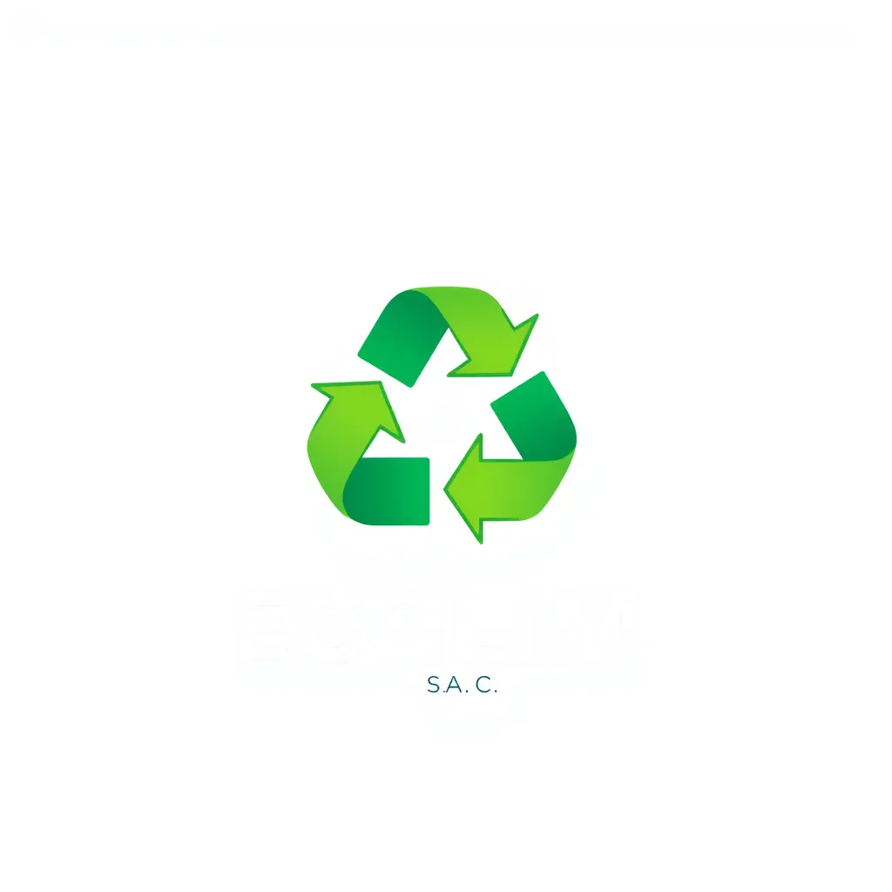

* **Cronograma de actividades:**

|  |  |  |  |  |  |  |  |
| --- | --- | --- | --- | --- | --- | --- | --- |
| **N°** | **ACTIVIDADES** | **CRONOGRAMA** | | | | | |
|  |  |  |  |  |  |
| 1 | PLANIFICAR | 24/03 | 25/03 |  |  |  |  |
| 2 | INFORMAR | 28/03 | 29/03 |  |  |  |  |
| 3 | DECIDIR | 30/03 | 31/03 |  |  |  |  |
| 4 | REALIZAR | 01/04 | 02/04 |  |  |  |  |
| 5 | CONTROLAR | 04/04 | 05/04 |  |  |  |  |
|  |  |  |  |  |  |  |  |

* **Lista de recursos necesarios:**

|  |  |
| --- | --- |
| 1. **MÁQUINAS Y EQUIPOS** | |
| **Descripción** | **Cantidad** |
| Laptop | 1 |
| Celular | 1 |
| Monitor adicional | 1 |
|  |  |

|  |  |
| --- | --- |
| 1. **HERRAMIENTAS E INSTRUMENTOS** | |
| **Descripción** | **Cantidad** |
| Claude y GPT-4.5 | infinito |
| Android Studio & [developer.android.com](https://developer.android.com/) | infinito |
| Youtube & Github | infinito |
| Flux.dev hugginface | 5 |

|  |  |
| --- | --- |
| 1. **MATERIALES E INSUMOS** | |
| **Descripción** | **Cantidad** |
| Cargador de Laptop | 5 horas |
| Lentes | 1 |
| Agua | 10litros |
|  |  |

* **Describe la propuesta determinada para la solución del caso práctico**

|  |
| --- |
| **PROPUESTA DE SOLUCIÓN** |
| **La solución propuesta consiste en el desarrollo e implementación de "EcoTrack", un aplicativo móvil completo diseñado específicamente para optimizar el proceso de registro y gestión de residuos sólidos en ECOLIM S.A.C. EcoTrack permitirá a los empleados registrar digitalmente y en tiempo real todos los datos de recolección de residuos durante sus actividades de limpieza en instalaciones industriales y oficinas. El sistema ofrecerá una interfaz intuitiva con capacidad de funcionar offline, sincronización automática, categorización asistida de residuos, y generación instantánea de reportes personalizados para autoridades ambientales y directivos. La implementación se realizará en tres fases: (1) desarrollo y pruebas piloto, (2) capacitación del personal e implementación gradual, y (3) optimización basada en retroalimentación. Esta aproximación gradual minimizará la resistencia al cambio y asegurará la correcta adopción de la tecnología. EcoTrack transformará completamente la gestión de residuos de ECOLIM S.A.C., eliminando errores de registro manual, aumentando la eficiencia operativa, garantizando el cumplimiento normativo y proporcionando datos confiables para la toma de decisiones estratégicas, consolidando así el compromiso de la empresa con la responsabilidad ambiental y la excelencia operativa.** |

**Mi compañero y yo desarrollamos una interfaz de login como parte del proyecto de una app para el vigilante, usando Android Studio con Kotlin, Jetpack Compose y Material3 para los estilos.**

La app permite el inicio de sesión tanto para **vigilantes** como para **estudiantes**, con pantallas separadas para cada uno. Todo el código lo subimos a un repositorio público en GitHub, así que cualquiera puede revisarlo o reutilizarlo.

Nos enfocamos en la parte del login, y para eso nos apoyamos bastante en **Claude (una IA)** y también en la documentación oficial de Android Studio, especialmente cuando tuvimos problemas con las **dependencias y compatibilidades entre versiones**.

Una parte clave del proyecto está en el paquete container, donde organizamos las rutas principales de la app. Ahí usamos archivos como NavGraph y ScreenContainer para tener una especie de mapa general de toda la navegación, lo que nos facilitó bastante mantener el orden del proyecto.

Estas son las rutas principales que definimos:

* WelcomeScreen.kt: Es la primera pantalla, donde mostramos un logo del **Senati** (nuestra institución) y damos la bienvenida.
* Vigilante.kt: Es la interfaz de login para el vigilante. Estaba pensada para conectarse con una API, pero no llegamos a completar esa parte.
* Estudiante.kt: Similar a la anterior, pero para los estudiantes. También debía conectarse a la API, pero no logramos establecer la conexión.
* HomeScreen.kt: Es la pantalla de inicio que, en teoría, recibiría los datos desde la API después del login y mostraría el contenido principal. Pero lamentablemente tampoco pudimos integrarla con los otros proyectos del equipo.

Algo curioso del proyecto es un archivo llamado KonfettiUtil, que lanza confeti cuando se llega a la HomeScreen, como un pequeño detalle visual de celebración.

Mi compañero se enfocó más en mejorar los estilos usando Material3 (colores, tipografías, etc.), y yo estuve a cargo del desarrollo general del proyecto. Al final también agregamos una validación para que el botón de login solo funcione si se ingresan las credenciales.

En general, aunque tuvimos muchos problemas con las dependencias (que nos retrasaron bastante), aprendimos lo importante que es manejar bien las **versiones**, **fechas** y **rutas** en un proyecto Android.

El repositorio es el siguiente <https://github.com/juanitoeldesastre/LoginUI> aunque planeo integrarlo dentro del repositorio del curso general de Android dentro de la carpeta Trabajo Final > LoginUI > README.md <https://github.com/juanitoeldesastre/android-studio> en la cual subí todos las actividades hechas durante el curso y ahí espero terminar la aplicación del caso práctico, aunque necesitare tiempo

* **Resolver el caso práctico, utilizando como referencia el problema propuesto y las preguntas guía proporcionadas para orientar el desarrollo.**
* **Fundamentar sus propuestas en los conocimientos adquiridos a lo largo del curso, aplicando lo aprendido en las tareas y operaciones descritas en los contenidos curriculares.**

**INSTRUCCIONES:** Ser lo más explícito posible. Los gráficos ayudan a transmitir mejor las ideas. Tomar en cuenta los aspectos de calidad, medio ambiente y SHI.

|  |  |
| --- | --- |
| **OPERACIONES / PASOS / SUBPASOS** | **NORMAS TÉCNICAS - ESTANDARES / SEGURIDAD / MEDIO AMBIENTE** |
| Análisis y diseño del sistema | Estándar para seguridad de la información |
| Identificación de puntos críticos | Estándar para calidad del software |
| Diseño de arquitectura del sistema | Sistema de Gestión Ambiental |
| Definición de componentes frontend |  |
| Diseño de estructura de base de datos |  |
| Planificación de interfaces de usuario |  |
| Determinar requisitos legales aplicables |  |
| Crear el diseño visual del Sistema |  |
| Analizar y documentar todo el proceso |  |
|  |  |
|  |  |
|  |  |
|  |  |
|  |  |
|  |  |
|  |  |
|  |  |
|  |  |
|  |  |
|  |  |

|  |  |  |
| --- | --- | --- |
|  | | |
| C:\Unidad_D\Nuevo Logo\SENATI_FF-01 Modificado.jpg | [LoginUI] | |
| [Juan Piero Vincha Loza] | [1:1] |

* **Verificar el cumplimiento de los procesos desarrollados en la propuesta de solución del caso práctico.**

|  |  |  |
| --- | --- | --- |
| **EVIDENCIAS** | **CUMPLE** | **NO CUMPLE** |
| * ¿Se identificó claramente la problemática del caso práctico? |  |  |
| * ¿Se desarrolló las condiciones de los requerimientos solicitados? |  |  |
| * ¿Se formularon respuestas claras y fundamentadas a todas las preguntas guía? |  |  |
| * ¿Se elaboró ​​un cronograma claro de actividades a ejecutar? |  |  |
| * ¿Se identificaron y listaron los recursos (máquinas, equipos, herramientas, materiales) necesarios para ejecutar la propuesta? |  |  |
| * ¿Se ejecutó la propuesta de acuerdo con la planificación y cronograma establecidos? |  |  |
| * ¿Se describieron todas las operaciones y pasos seguidos para garantizar la correcta ejecución? |  |  |
| * ¿Se consideran las normativas técnicas, de seguridad y medio ambiente en la propuesta de solución? |  |  |
| * ¿La propuesta es pertinente con los requerimientos solicitados? |  |  |
| * ¿Se evaluó la viabilidad de la propuesta para un contexto real? |  |  |

* **Califica el impacto que representa la propuesta de solución ante la situación planteada en el caso práctico.**

|  |  |  |  |
| --- | --- | --- | --- |
| **CRITERIO DE EVALUACIÓN** | **DESCRIPCIÓN DEL CRITERIO** | **PUNTUACIÓN MÁXIMA** | **PUNTAJE**  **CALIFICADO POR EL ESTUDIANTE** |
| Identificación del problema | Claridad en la identificación del problema planteado. | 3 |  |
| Relevancia de la propuesta de solución | La propuesta responde adecuadamente al problema planteado y es relevante para el contexto del caso práctico. | 8 |  |
| Viabilidad técnica | La solución es técnicamente factible, tomando en cuenta los recursos y conocimientos disponibles. | 6 |  |
| Cumplimiento de Normas | La solución cumple con todas las normas técnicas de seguridad, higiene y medio ambiente. | 3 |  |
| **PUNTAJE TOTAL** | | **20** |  |

